Nel database sono presenti le seguenti tabelle:
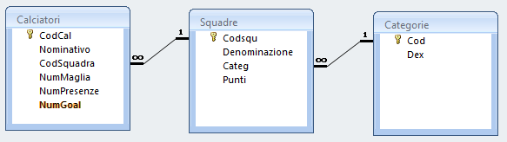
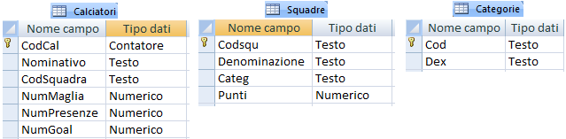

creare il database

Nella form inserire i controlli necessari per realizzare quanto segue:
(è consigliabile usare gli stessi controlli, listbox, label, ecc. per più punti dell’esercizio)

Ognuna delle seguenti operazioni viene eseguita sul click di un button corrispondente.
Ricordarsi di aprire il database in fase di inizializzazione della form e di aggiungere un bottone per la chiusura del database

Juv
Mil
…
Juventus
Milan
…………
Visualizza1: Visualizzare in 2 listbox i codici e le (corrispondenti) denominazioni delle squadre presenti nella tabella Squadre, ordinate per denominazione squadra

Maldini
Tevez
………
Milan
Juventus
…………
Visualizza2: Visualizzare in un listbox i nomi dei calciatori e (corrispondentemente) in un altro listbox le denominazioni delle squadre nelle quali giocano

Punteggio1: Inserire in una casella di testo un codice squadra e visualizzare in una label i punti di tale squadra (oppure ‘non esistente’ se la squadra non esiste)
Mil
18

Inserimento: Inserire i dati di una nuova squadra (utilizzando alcune caselle di testo) nella tabella Squadre, controllando prima che il codice squadra inserito non sia già presente, nel qual caso visualizzare (in una label) un messaggio appropriato.

Classifica1: Inserire in una casella di testo un Codice categoria e visualizzare in 2 listbox la classifica (denominazione squadra e punti) di tale categoria, ovviamente ordinata per punteggio in ordine decrescente

Posizione: (supponendo che ogni squadra abbia un punteggio diverso) Inserire in una casella di testo un codice squadra e visualizzare in una label il numero di squadre, della stessa categoria, che la precedono in classifica.
Se la squadra è la prima in classifica visualizzare ‘Capolista’
Rom
4

Goal: Visualizzare in un listbox i codici delle squadre i cui calciatori hanno una media di gol (NumGoal) superiore alla media delle altre squadre

OPZIONALE (per prendere un voto altissimissimo) …

Punteggio2: Inserire in una casella di testo una denominazione di squadra e visualizzare in una label i punti di tale squadra
(oppure ‘non esistente’ se la squadra non esiste)
Milan
18

Classifica2: Facendo doppio click su una voce dell’elenco del punto precedente (quello contenente le denominazioni delle squadre), visualizzare in un listbox i nominativi dei calciatori che giocano in tale squadra, ordinati in base al numero di maglia.

Aggiornamento: Facendo doppio click su una voce di un elenco del punto precedente (quello contenente i codici delle squadre), aumentare il punteggio (Punti), nella tabella Squadre, di tale squadra, di 3 (come se avesse vinto …).

